L'ART EST ...CE QUI BOULEVERSE

Le tsunami Hokusai qui bouleversa l’art en Europe

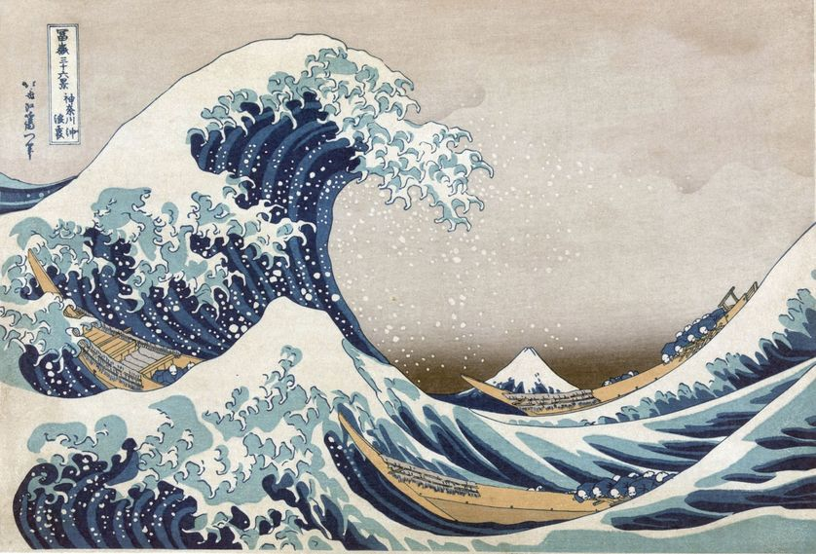
Une déferlante sur l’art occidental
Au milieu du XIXème siècle, l’art japonais arrive en Occident. A Paris notamment, rue Vivienne, de nombreuses boutiques exposent les œuvres d’art d’extrême-orient, entre boîtes de thés et éventails. La Vague d’Hokusai ne va pas passer inaperçue. Le japonisme va se développer massivement, les connaissances de cet art va s’accroître au cours des nombreuses expositions organisées. L’exposition de l’art japonais à l’école des Beaux-Arts marque le point d’orgue de cet intérêt pour l’art japonais, qui va bouleverser les codes artistiques occidentaux.
Hokusai est vite considéré comme l’une des figures majeures du mouvement artistique japonais. Son oeuvre, La Grande Vague de Kanagawa, va influencer considérablement les peintres de l’époque, et ainsi bouleverser la face de l’art.

Des codes artistiques bouleversés
Cette estampe est particulière. Sa couleur, bleu Prusse, est une nouveauté qui va remporter un incroyable succès. Les dix premières estampes de la série Trente-six vues du Mont Fuji (dont La Vague fait partie) sont les toutes premières à recourir à ce type de pigment. Une “révolution bleue“, qui va accroître l’intérêt autour de cette œuvre. Pourquoi cette œuvre a-t-elle autant influencé l’art occidental ?
L’estampe a été publiée à une époque charnière de l’histoire de l’art. Les artistes occidentaux étaient cantonnés à des pratiques artistiques bien souvent universitaires et réalistes. La Vague d’Hokusai va modifier ces codes et apporter une impulsion inespérée aux peintres français. On se libère des codes, la couleur devient plus éclatante, les perspectives traditionnelles changent pour laisser moins de place au réalisme, et surtout, on se détache du modelé. C’est le bouleversement de ces codes qui va faire progresser l’art du XIXème à celui du XXème siècle.

Degas, Manet et Van Gogh
Des grands noms de l’art, comme Degas, Manet ou bien Van Gogh vont s’inspirer du japonisme, pour créer les chefs-d’œuvre que nous connaissons aujourd’hui. Il est intéressant de noter que Monet a possédé plusieurs estampes de la série Trentes-six vues du Mont Fuji, dont La Grande Vague de Kanagawa. Il est probable qu’il ait été influencé par ces estampes, dans le choix de ses motifs, la composition et la lumière de ses tableaux.

Répondez aux questions

- À partir de quel moment est-ce que le japonisme s'est développé en France?
.............................................................................................................................................................
- Quelle exposition provoque l'intérêt des artistes occidentaux pour l'art japonais?
............................................................................................................................................................
- Comment est-ce que les peintres français pratiquaient leur art jusqu'au XIXe siècle?
............................................................................................................................................................
- De quelle manière est-ce que l'art d' Hokusai a influencé les peintres occidentaux?
............................................................................................................................................................
- Connaissez-vous des œuvres des peintres cités dans le texte inspirées par l'art japonais?
............................................................................................................................................................

Donnez un synonyme des mots, ils sont tous dans le texte.
vague
particulièrement
amplifier
moment important
révolutionner
user
cruciale
cloîtrés
flamboyante
sépare
avancer

Comparez les deux tableaux.
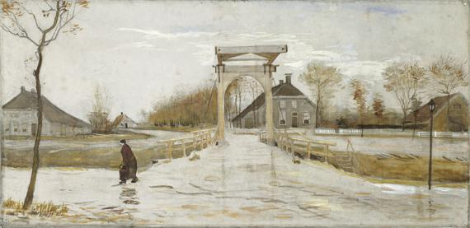
Van Gogh

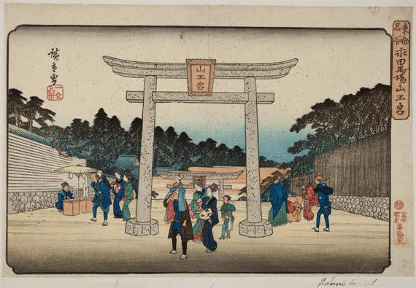

Pour les professeurs

Répondez aux questions

- À partir de quel moment est-ce que le japonisme s'est développé en France?
À partir du milieu du XIXe siècle.
- Quelle exposition provoque l'intérêt des artistes occidentaux pour l'art japonais?
L’exposition de l’art japonais à l’École des Beaux-Arts marque le point d’orgue de cet intérêt pour l’art japonais.
- De quelle manière est-ce que l'art d' Hokusai a influencé les peintres occidentaux?
Les artistes occidentaux étaient cantonnés à des pratiques artistiques bien souvent universitaires et réalistes.
- Connaissez-vous des œuvres des peintres cités dans le texte qui sont inspirées par l'art japonais?
Réponse individuelle

vague | deferlante
particulièrement | notamment
amplifier | accroître
moment important | point d'orgue
révolutionner | bouleverser
user | recourir
cruciale | charnière
cloîtrés | cantonné
flamboyante | éclatante
sépare | détache
avancer | progresser

Comparez les deux tableaux

Les similitudes entre ces deux œuvres sont frappantes : même composition symétrique, pont central, majestueux (car vu légèrement d’en-dessous, en contre-plongée), passage d’un (ou plusieurs) personnage(s) qui donne l’échelle de la scène.

